Devoir 2- Projet de session - Programmation II

Hiver 2019

Prof. Ilham Benyahia

Apports de la programmation par événements pour adapter les feux de circulation en amont des ronds-points

Ébauche

- Objectifs du devoir
L’objectif principal de ce mini-projet (devoir2) est de vous permettre d’approfondir la compréhension et l’application des concepts de la programmation par objet afin de développer des systèmes à base d’objets de plus en plus complexes et complets.
Un autre objectif est de vous permettre de pratiquer et mieux assimiler les notions de la programmation par événements. Finalement, c'est un excellent contexte pour appliquer des notions de qualité qui sont vues en cours.

- Contexte du projet
Nous considérons le contexte des transports et plus particulièrement des systèmes de transports intelligents. Ce domaine se résume par l’utilisation de technologies diverses pour optimiser la qualité du réseau des transports. Nous proposons d’installer des équipements intelligents dans une ville pour mieux gérer le trafic au niveau d'un rond-point avec les tronçons des routes qui mènent aux entrées de ce rond-point. Plus particulièrement, nous considérons un accès lié directement à une autoroute.
On veut contrôler un rond-point à partir de feux de circulation installé a proximité d'un tronçon lié à une bretelle de sortie d’une autoroute. Un feu de circulation est dit intelligent si la durée des couleurs (vert ou rouge) est adaptée aux besoins du réseau des transports. Le problème posé concerne les tailles des files d'attente qui se trouvent au niveau des accès vers le rondpoint en question. On cherche une solution qui sera basée sur le contrôle du feu de circulation qui se trouve à la sortie de l'autoroute. La question est de savoir s'il y a une relation entre le nombre de véhicules qui quittent l'autoroute et la durée du feu rouge pour éviter que les véhicules sortants se retrouvent systématiquement sur la file d'attente du rondpoint. Le but fonctionnel de l’application est de faire plusieurs tests avec des durées d’arrêt qui varient entre deux valeurs (exp. entre 20 et 50 secondes).
Comme exemple de fonctionnement, nous considérons la situation générale suivante :
- A l'état actuel, la circulation au niveau de l'autoroute est congestionnée
- Et un grand nombre de véhicules se dirigent vers la sortie qui est connectée au rondpoint en question.
- Une décision est prise au niveau du feux de circulation intelligent.
- Avec ces conditions, les files d'attente présentant les accès vers le rondpoint sont identifiées comme à l'état normal.
- Après un certain temps, les files d'attentes atteignent un niveau de sous-utilisation. Ceci amène à revoir l'état du feu de circulation qui va faire une autre adaptation jusqu’à ce qu'une condition normale soit atteinte.
Un panneau d’informations se trouve à proximité du rond-point, indique les états de celui-ci en fonction de la taille des files d'attente.
Cet état peut être :
- en équilibre,
- à risque
- Congestionné.
Pour connaitre ses états, on peut faire des hypothèses relativement au nombre des véhicules sur chaque file d'attente ou globalement.
Lorsque le rondpoint change d’état comme de « à risque » à « congestionné », ce panneau d'informations doit l'indiquer.
Le mode contrôle du feu de circulation lié à la bretelle de sortie de l'autoroute tronçons peut être liés à l'état de l'autoroute ou à celui du rondpoint (ou les deux).
Par contre le liens direct et précis représente l'un des objectifs à atteindre via les hypothèses et les tests qui seront faits dans ce projet selon les méthodes algorithmiques qu'il faut concevoir.
Un problème qu’il faut résoudre aussi par des tests consiste à savoir qu’elle est la durée optimale de chaque couleur du feu de circulation (vert ou rouge) selon le contexte de l'ensemble de l'infrastructure du projet.
Au niveau du panneau des informations qui indique l’état du rond-point, nous adopterons les couleurs suivantes avec du texte associé pour indiquer l’état de ce rond-point
Vert: En équilibre
Rouge: Congestionné
Orange : Risque de congestion

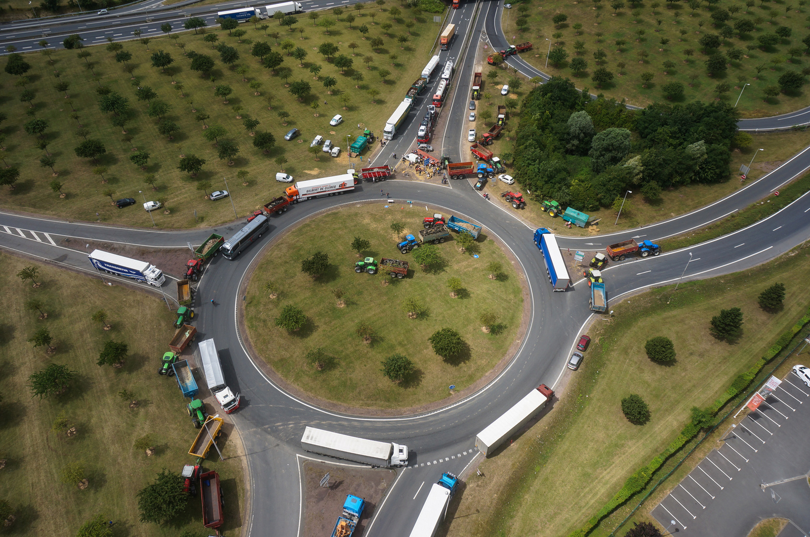
Figure 1 : Exemple de rond-point à surveiller et contrôler

- Travail à faire dans un environnement objet

Phase 1 : Analyse et ébauche sur les interfaces graphiques : 25 pts

- Procéder à l’analyse de l’énoncé précédent. (Oui)
- Assurez-vous de bien comprendre le quoi, (ce qui est demandé de faire).
(On veut contrôler un rond-point à partir de feux de circulation installé à proximité d'un tronçon lié à une bretelle de sortie d’une autoroute.)

- Rédiger en quelques lignes le fonctionnement du système à développer.
(Cette phase consiste à montrer la bonne compréhension du travail à faire. Pour expliquer le fonctionnement du futur système, il est recommandé de commencer par un "croquis" représentant l'interface du futur système illustrant les principaux cas.) Les composantes de l'interface permettent de faire des affichages ou des interactions avec l'utilisateurs si on décide de fixer des états interactivement.

Une fois que le choix d'une interface est fixé, il faut identifier dans la librairie jdk les composantes graphiques qui correspondent au mieux aux besoins de vos interfaces. Présenter votre solution globale sous forme d’un graphe (avec ou sans un outil comme visio) pour les différents types d’interfaces que vous avez identifiées. Ensuite, définissez un tableau qui présente chaque composante et sa documentation essentiellement sa fonction et quelques méthodes dont celles qui seront utilisées selon votre conception.

Nom de la composante (Classe) | Rôle selon l’API de java | Méthodes associées | Descriptions dans le contexte du code fourni
JButton | Une implémentation d’un bouton pour cliquer. | JButton | Le constructeur de la classe avec le paramètre pour le contenu du bouton.
JPanel | C’est un conteneur léger.  La méthode setLayout est utilisée pour établir le gestionnaire des composantes dans le conteneur.  La méthode add permet d’ajouter des composantes au conteneur. | JPanel  setLayout  add | Le constructeur par défaut.  Pour organiser les boutons dans la fenêtre.  Pour ajouter les boutons au Panel.
JTextField | C’est une composante légère qui permet l’édition d’une ligne de texte.  La méthode setEditable permet d’établir la boite de texte comme modifiable ou non. | JTextField, setEditable | Le constructeur de la classe.  Appeler la méthode pour permettre à l’utilisateur modifier la boite de texte.
JFrame | C’est une version étendue de awt Frame pour supporter des composantes swing.  La méthode add permet d’ajouter des composantes dans la fenêtre. | add | Pour ajouter le panel et la boite de texte au Frame.
GridLayout | C’est une gestionnaire qui met les composantes d’un container dans une grille rectangulaire. | GridLayout | Pour organiser les composantes dans une grille de 4 par 4.

Phase 2 : Analyse et conception de la solution globale : 25 pts

Une fois que l'analyse est faite et validée, il faut procédez à la conception d’une solution globale du système.
La résolution du problème doit être claire et doit permettre d'identifier les classes fonctionnelles (en plus de celles qui concernent les composantes graphiques).

La conception permettra de décrire chaque classe (si la solution nécessite plusieurs). La description d'une classe inclut la présentation des attributs, méthodes et algorithmes associés aux méthodes qui ne sont pas simples).
Au besoin, il faut décrire chaque algorithme selon une forme graphique (organigramme) ou le présenter dans un tableau avec les éléments nécessaires pour sa compréhension.
Il faut ensuite présenter les relations entre les classes et leurs relations. Vous pouvez utiliser un outil comme UML ou visio pour présenter les classes de votre solution et leurs relations.

Phase 3 : Codage de votre solution et avec tests et leurs analyses : 30 pts

Codez la solution conçue incluant les classes des deux phases (application pour le fonctionnement et l’interface définie dans la phase 1). On demande de bien documentez votre code par des commentaires significatifs selon le guide fourni en classe.

Phase 4 : Validation de la qualité de votre système 20 pts

En utilisant les notes du cours, il faut travailler sur la qualité de votre travail en considérant les notions de révision et de tests. Suivre aussi les méthodes vues en classe.
La révision doit être faite pour chaque phase. Il faut alors décrire le travail fait et les membres de l'équipe concernés.
Concernant les tests: nous observons les résultats et les problèmes éventuels.

a) Résultats: faire plusieurs jeux de tests en faisant varier des paramètres qu'il faut identifier comme le nombre des véhicules dans divers contextes (autoroute ou rondpoint).
Montrer pour chaque jeu d’essai les interfaces associées (panneaux relativement à l’état du rond-point et la visualisation des feux de circulation dans les cas de congestion au niveau d’un rond-point). Documenter chaque test et en faire une petite analyse selon les résultats obtenus basés sur votre solution. Conclure pour montrer s'il y a une relation entre l'état de l'autoroute (bretelle de sortie vers le rondpoint) et le fonctionnement du feu de circulation avec un impact sur l'état du rondpoint.

b) détection de problèmes: considérer la qualité du point de vue tests. Pour chaque problème détecté, procéder méthodologiquement selon les notions du cours et documenter le travail fait a ce niveau en considérant les responsabilités au niveau des membres de l'équipe.

Rédiger les résultats de chaque phase dans un document word bien structuré en adoptant les titres des phases du devoir et les tâches associées. En plus de la rédaction de votre texte expliquant chaque phase, il faut intégrer des graphes (UML, visio) ou images écran pour illustrer votre travail.

Livrables et modalités

- L’énoncé est disponible le mercredi 13 février
- Date de remise du travail : Mercredi le 3 avril (Aucun retard ne sera toléré).
- Consultation obligatoire à la fin de la phase 2 (les consultations auront lieu les semaines du 11 et 18 mars). Les rencontres d’équipe se font sur rendez-vous avec la professeure. Le travail se poursuit une fois que les deux premières phases s’avèrent être dans la bonne direction.

- Il s’agit d’un travail d’équipe de quatre étudiants. (la classe compte 39 étudiants). Dix équipes doivent être formés avec une seule équipe de trois étudiants.
- Livrables: a) Document Word avec toutes les phases du projet et commençant par la composition de l'équipe, les modalités du travail et le fonctionnement relativement à la phase de qualité. b) Code source et classes.
- Remettre le travail composé par le code source, les classes et le document Word (compte rendu). Mettre tout dans un dossier que vous compressez en .zip (pas rar). Le dossier doit porter le nom d’un membre de l’équipe.
- Envoyer le travail au plus tard le jour de la date limite 3 avril 2019 à : benyahia@uqo.ca

Quelques références utiles pour les composantes graphiques (d'autres références peuvent être rajoutées- a surveiller).

http://java.sun.com/products/jfc/tsc/articles/painting/index. htmlhttp://java.sun.com/products/jfc/tsc/articles/painting/index.html#background
http://java.sun.com/docs/books/tutorial/uiswing/index.html

